**TRƯỜNG ĐẠI HỌC KINH TẾ-KỸ THUẬT CÔNG NGHIỆP**

**KHOA CÔNG NGHỆ THÔNG TIN**

---🙠🕮🙢---



**BÀI TẬP LỚN KẾT THÚC HỌC PHẦN**

**HỌC PHẦN : LẬP TRÌNH HƯỚNG ĐỐI TƯỢNG C++**

|  |  |
| --- | --- |
| ***GIẢNG VIÊN :***  *LÊ THỊ THU HIỀN* | ***SINH VIÊN THỰC HIỆN:***  *....NGUYỄN..VĂN..CƯỜNG....*  MÃ SINH VIÊN *: 20103100433*  LỚP *: DHTI14A7HN* |

HÀ NỘI, 12-2021

**HỌC PHẦN : LẬP TRÌNH HƯỚNG ĐỐI TƯỢNG C++**

**CHƯƠNG I** 3

**ĐẶT VẤN ĐỀ** 3

**CHƯƠNG II** 4

**GIỚI THIỆU VÀ PHÂN TÍCH BÀI TOÁN** 4

1. Khái niệm 4

2. Phân tích bài toán 4

a) Xây dựng lớp khách hàng : 4

b) Xây dựng lớp KHTIENGUI kế thừa lớp KHACHHANG bổ sung thêm các thuộc tính tiền gửi và thời hạn , định ngĩa hàm tạo và hàm hủy 6

c) Tái định nghĩa toán tử “>>” để nhập dữ liệu khách hàng. 6

d) Tính tiền lãi với lãi suất 6%/12 tháng 6

e) Tái định nghĩa toán tử “>” để so sánh thời gian gửi 6

3. Tạo các chức năng cho chương trình 7

a) Tạo menu tiện lợi 7

b) In danh sách khách hàng ở dạng bảng 7

c) In danh sách khách hàng có hộ khẩu tại Nam Định 9

d) In danh sách khách hàng theo thứ tự tăng dần của số tháng gửi 9

e) Kiểm tra khách hàng “Bùi Tiến Minh ”, thực hiện thêm khách hàng nếu chưa có. 9

f) Xóa khách hàng có ngày sinh trước 01/01/1921. 10

g) Hàm chức năng lựa chọn 11

g) Xử lý với tệp (Đọc và ghi tệp) 13

14

**CHƯƠNG III :** 14

**SOURCE CODE** 14

**CHƯƠNG III: CÀI ĐẶT VÀ ĐÁNH GIÁ** 24

**1.** **Cài đặt chương trình** 24

a) Nhập thông tin khách hàng 24

b) Hiển thị danh sách khách hàng 25

c) Hiển thị danh sách khách hàng có hộ khẩu tại Nam Định 25

d) Sắp xếp danh sách khách hàng tăng dần theo thời gian gửi 25

e) Kiểm tra và chèn khách hàng BÙI TIẾN MINH 25

f) Xóa khách hàng sinh trước 01/01/1922 26

g) Đọc ghi , xử lý tệp 26

**2.** **Đánh giá** 27

**Tài liệu tham khảo** 28

**Tài liệu học tập** 28

**Tài liệu tham khảo trên internet** 28

# **CHƯƠNG I**

# **ĐẶT VẤN ĐỀ**

Viết một chương trình bằng NNLT C++ thực hiện các công việc sau:1. Xây dựng lớp khách hàng của ngân hàng KHACHHANG gồm những thuộc tính  
sau: Họ tên, ngày sinh, số chứng minh nhân dân, hộ khẩu là các thuộc tính. Trong lớp có định nghĩa các hàm công cộng sau:  
- Hàm khởi tạo với các tham số có giá trị ngầm định.  
- Hàm hủy.  
- Hàm nhập dữ liệu cho một khách hàng.  
- Hàm in các thông tin của một khách hàng.  
2. Xây dựng lớp khách hàng tiền gửi KHTIENGUI kế thừa từ lớp KHACHHANG,  
lớp KHTIENGUI bổ sung thêm các thuộc tính: số tiền gửi, thời gian gửi (tính theo số tháng) và  
lớp này gồm các hàm thành phần:  
- Hàm khởi tạo với các tham số có giá trị ngầm định.  
- Hàm hủy.  
- Tái định nghĩa toán tử nhập “>>”.  
- Hàm tính tiền lãi. Biết lãi suất là 6% / 1 năm 12 tháng.  
- Tái định nghĩa toán tử lớn hơn “>” (theo số tháng gửi)  
- Tái định nghĩa toán tử xuất “<<”.  
3. Viết chương trình nhập vào danh sách n khách hàng tiền gửi (n nguyên dương  
nhập từ bàn phím), và tạo menu thực hiện các chức năng sau:  
- In ra danh sách khách hàng tiền gửi đã nhập ở dạng bảng.  
- In ra danh sách khách hàng tiền gửi có hộ khẩu ở “Nam Định”.  
- In ra danh sách các khách hàng tiền gửi theo thứ tự tăng dần của số tháng gửi.  
- Tìm trong danh sách các khách hàng tiền gửi có họ tên “Bùi Tiến Minh” chưa, nếu  
chưa có, chèn đối tượng khách hàng tiền gửi này vào sau vị trí thứ k (k nhập từ bàn  
phím) trong danh sách.  
- Xóa khỏi danh sách các khách hàng tiền gửi sinh trước ngày “01/01/1922”.

**CHƯƠNG II**

**GIỚI THIỆU VÀ PHÂN TÍCH BÀI TOÁN**

I . Khái quát về lớp trong lập trình hướng đối tượng.

1. Khái niệm

Lập trình (OOP) là kỹ thuật cho phép tạo ra các đối tượng trong code và trừu tượng hóa các đối tượng. Khi lập trình OOP , sẽ thực hiện định nghĩa các lớp dể mô hình các đối tượng trong thực tế. Mỗi đối tượng bao gồm 2 thông tin : thuộc tính và phương thức (hàm). Thuộc tính chính là những thông tin , đặc điểm của đối tượng . Phương thức là những thao tác , hành động mà đối tượng đó có thể thực hiện. Mỗi lớp là một kiểu dữ liệu bao gồm các thuộc tính , các phương thức được định nghĩa từ trước và đây là trừu tượng hóa của đối tượng. Các nguyên lý cơ bản của OOP : Tính đóng gói (Encapsulation) , tính kế thừa(Inhenritance) , tính đa hình (Polymorphism), tính trừu tượng(Abtraction).

1. Phân tích bài toán
2. Xây dựng lớp khách hàng :

Các thuộc tính bao gồm :

+ Họ Tên

+ Ngày sinh

+ Số chứng minh nhân dân

+ Hộ khẩu

class KHACHHANG

{

protected:

char ht[30];

NS Ngsinh;

int cmnd;

char hk[15];

public:

Các phương thức của lớp KHACHHANG:

+ Hàm khởi tạo

KHACHHANG(const char ht[30]="\0",NS Ngsinh,const int cmnd=0,const char hk[15]="\0")

{

strcpy(this->ht,ht);

this->Ngsinh.dd=Ngsinh.dd;

this->Ngsinh.mm=Ngsinh.mm;

this->Ngsinh.yyyy=Ngsinh.yyyy;

this->cmnd=cmnd;

strcpy(this->hk,hk);

}

+ Hàm hủy

~KHACHHANG()

{

}

+Phương thức nhập dữ liệu khách hàng

void nhap ()

{

cout<<"HO VA TEN:";

cin.ignore();

cin.getline(ht,30);

cout<<"NGAY SINH(dd/mm/yyyy) :\n";

cin>>this->Ngsinh.dd;

cin>>this->Ngsinh.mm;

cin>>this->Ngsinh.yyyy;

cout<<"CCCD :";

cin>>cmnd;

cout<<"HO KHAU:";

cin.ignore();

cin.getline(hk,15);

}

+Phương thức in thông tin khách hàng

void xuat()

{

cout<<setw(30)<<left<<ht;

cout<<Ngsinh.dd<<left<<"/"<<Ngsinh.mm<<"/";

cout<<setw(16)<<left<<Ngsinh.yyyy;

cout<<setw(20)<<left<<cmnd;

cout<<setw(20)<<left<<hk;

}

1. Xây dựng lớp KHTIENGUI kế thừa lớp KHACHHANG bổ sung thêm các thuộc tính tiền gửi và thời hạn , định ngĩa hàm tạo và hàm hủy

class KHTIENGUI : public KHACHHANG

{

private:

float tgui;

int tg;

public:

KHTIENGUI(float tgui, int tg): KHACHHANG(ht,Ngsinh,cmnd,hk)

{

this->tgui=tgui;

this->tg=tg;

}

~KHTIENGUI()

{}

1. Tái định nghĩa toán tử “>>” để nhập dữ liệu khách hàng.

void nhap()

{

KHACHHANG :: nhap();

cout<<"SO TIEN GUI:";

cin>>tgui;

cout<<"THOI GIAN (thang):";

cin>>tg;

}

friend istream &operator >> (istream &is, KHTIENGUI &kh)

{

kh.nhap();

return is;

}

1. Tính tiền lãi với lãi suất 6%/12 tháng

float tinh_TL()

{

return (float)((tg * tgui *(0.06)) / 12);

}

1. Tái định nghĩa toán tử “>” để so sánh thời gian gửi

bool operator > (KHTIENGUI &kh1)

{

return tg > kh1.tg;

}

1. Tái định nghĩa toán tử “<<” để xuất dữ liệu

void hienthi()

{

KHACHHANG :: xuat();

cout<<setw(20)<<left<<tgui;

cout<<setw(20)<<left<<tg;

cout<<setw(20)<<left<<tinh_TL()<<endl;

}

friend ostream &operator << (ostream &os , KHTIENGUI kh)

{

kh.hienthi();

return os;

}

1. Tạo các chức năng cho chương trình
2. Tạo menu tiện lợi

void menu()

{

cout<<right<<setw(82)<<"*** QUAN LY SINH VIEN ***"<<endl;

cout<<setw(88)<<" ======================================================"<<endl;

cout<<setw(45)<<"| "<<"1.HIEN THI TOAN BO DANH SACH"<<" |"<<endl;

cout<<setw(45)<<"| "<<"2.DANH SACH KHACH HANG O NAM DINH"<<" |"<<endl;

cout<<setw(45)<<"| "<<"3.DANH SACH TANG DAN THEO SO THANG GUI"<<" |"<<endl;

cout<<setw(45)<<"| "<<"4.KIEM TRA VA CHEN BUI TIEN MINH"<<" |"<<endl;

cout<<setw(45)<<"| "<<"5.XOA KHACH HANG SINH TRUOC 01/01/1922"<<" |"<<endl;

cout<<setw(45)<<"| "<<"0.THOAT "<<" |"<<endl;

cout<<setw(88)<<" ======================================================"<<endl;

}

1. In danh sách khách hàng ở dạng bảng

void title()

{

cout<<left<<setw(5)<<"STT";

cout<<setw(30)<<"HO VA TEN";

cout<<setw(20)<<"NGAY SINH";

cout<<setw(20)<<"CCCD";

cout<<setw(20)<<"HO KHAU";

cout<<setw(20)<<"SO TIEN";

cout<<setw(20)<<"THOI HAN";

cout<<setw(20)<<"TIEN LAI"<<endl;

}

void hienthi()

{

KHACHHANG :: xuat();

cout<<setw(20)<<left<<tgui;

cout<<setw(20)<<left<<tg;

cout<<setw(20)<<left<<tinh_TL()<<endl;

}

void xuat_ds()

{

for(int i=0; i<n; i++)

{

cout<<left<<setw(5)<<i+1;

cout<<kh[i];

}

}

void xuat()

{

cout<<setw(30)<<left<<ht;

cout<<Ngsinh.dd<<left<<"/"<<Ngsinh.mm<<"/";

cout<<setw(16)<<left<<Ngsinh.yyyy;

cout<<setw(20)<<left<<cmnd;

cout<<setw(20)<<left<<hk;

}

1. In danh sách khách hàng có hộ khẩu tại Nam Định

void ds_KH_ND()

{

int danhdau=1;

for(int i=0; i<n; i++)

{

cout<<left<<setw(5)<<i+1;

if(strcmpi(kh[i].get_hk(),"Nam Dinh")==0)

{

cout<<kh[i];

danhdau = 1;

}

}

if(danhdau = 0)

{

cout<<"\n\tKHONG CO KHACH HANG NAO\n"<<endl;

}

}

1. In danh sách khách hàng theo thứ tự tăng dần của số tháng gửi

void sap_xepds()

{

for(int i=0; i<n; i++)

{

for(int j=i+1; j<n; j++)

{

if(kh[i].get_thanggui() > kh[j].get_thanggui())

{

KHTIENGUI temp = kh[i];

kh[i]= kh[j];

kh[j] = temp;

}

}

cout<<left<<setw(5)<<i+1;

cout<<kh[i];

}

}

1. Kiểm tra khách hàng “Bùi Tiến Minh ”, thực hiện thêm khách hàng nếu chưa có.

// Ham kiem tra va chen KH

void chen_kh()

{

int danhdau =0;

for(int i=0; i<n; i++)

{

if(strcmpi(kh[i].get_ht(),"Bui Tien Minh")==0)

{

danhdau = 1;

cout<<"Da Co Khach Hang Bui Tien Minh ";

}

if(danhdau == 1 )

break;

}

if(danhdau == 0)

{

int k;

cout<<"Vi tri chen vao danh sach :";

cin>>k;

KHTIENGUI khchen[1];

cin>>khchen[1];

n++;

for(int i= n-1; i>=k; i--)

{

kh[i]= kh[i-1];

}

kh[k] = khchen[1];

}

}

1. Xóa khách hàng có ngày sinh trước 01/01/1921.

// Ham xoa khach hang

void tim_xoa_ngaysinh()

{

for(int i=0; i<n; i++)

{

if(kh[i].get_nmssinh() < 1922)

{

for(int j = i; j<n-1; j++)

{

kh[j] = kh[j+1];

}

--n;

}

}

cout<<"XOA THANH CONG !"<<endl;

}

1. Hàm chức năng lựa chọn

void luachon_menu()

{

int select;

cout<<"NHAP LUA CHON :";

cin>>select;

while(select<0 || select>5)

{

cout<<"ERROR ! NHAP LAI :";

cin>>select;

}

switch (select)

{

case 1:

{

cout<<"\n\tDANH SACH KHACH HANG\n";

title();

xuat_ds();

system("PAUSE");

system("cls");

menu();

luachon_menu();

system("PAUSE");

}break;

case 2:

{

cout<<"\n\tDANH SACH KHACH HANG TAI NAM DINH \n";

title();

ds_KH_ND();

system("PAUSE");

system("cls");

menu();

luachon_menu();

system("PAUSE");

}break;

case 3:

{

system("cls");

cout<<"\n\tDANH SACH KHACH HANG TANG THEO THOI HAN\n";

title();

sap_xepds();

system("PAUSE");

system("cls");

menu();

luachon_menu();

}

break;

case 4:

{

cout<<"\n\tKHACH HANG BUI TIEN MINH \n";

chen_kh();

cout<<"\n\tTHEM THANH CONG !\n";

system("PAUSE");

system("cls");

menu();

luachon_menu();

}

break;

case 5:

{

tim_xoa_ngaysinh();

system("PAUSE");

system("cls");

menu();

luachon_menu();

}break;

default:

{

system("cls");

cout<<"\n\tTHOAT\n";

}

break;

}

}

};

### g) Xử lý với tệp (Đọc và ghi tệp)

void ghi_tep()

{

ofstream fileout;

fileout.open("NguyenVanCuong_433.TXT",ios::app);

KHACHHANG :: ghi_tep();

fileout<<setw(20)<<left<<tgui;

fileout<<setw(20)<<left<<tg;

fileout<<setw(20)<<tinh_TL()<<endl;

fileout.close();

}

virtual void ghi_tep()

{

ofstream fileout;

fileout.open("NguyenVanCuong_433.TXT",ios::app);

fileout<<setw(30)<<left<<ht;

fileout<<Ngsinh.dd<<left<<"/"<<Ngsinh.mm<<"/";

fileout<<setw(16)<<left<<Ngsinh.yyyy;

fileout<<setw(20)<<left<<cmnd;

fileout<<setw(20)<<left<<hk;

fileout.close();

}

virtual void doc_tep(ifstream &filein)

{

filein.open("DATA_INPUT.TXT",ios::in);

filein.getline(ht,30);

filein.seekg(2,ios::cur);

filein>>Ngsinh.dd;

filein.seekg(1,ios::cur);

filein>>Ngsinh.mm;

filein.seekg(1,ios::cur);

filein>>Ngsinh.yyyy;

filein.seekg(1,ios::cur);

filein>>cmnd;

filein.seekg(2,ios::cur);

filein.getline(hk,15);

filein.close();

}

# 

void doc_tep(ifstream &filein)

{

filein.open("NguyenVanCuong_433.TXT",ios:: in);

KHACHHANG :: doc_tep(filein);

filein.seekg(2,ios::cur);

filein>>tgui;

filein.seekg(2,ios::cur);

filein>>tg;

filein.close();

}

# **CHƯƠNG III :**

# **SOURCE CODE**

#include<iostream.h>

#include<string.h>

#include<iomanip.h>

#include<fstream.h>

struct Ngaysinh

{

int dd;

int mm;

int yyyy;

};

typedef struct Ngaysinh NS;

class KHACHHANG

{

protected:

char ht[30];

NS Ngsinh;

int cmnd;

char hk[15];

public:

KHACHHANG(const char ht[30]="\0",NS Ngsinh,const int cmnd=0,const char hk[15]="\0")

{

strcpy(this->ht,ht);

this->Ngsinh.dd=Ngsinh.dd;

this->Ngsinh.mm=Ngsinh.mm;

this->Ngsinh.yyyy=Ngsinh.yyyy;

this->cmnd=cmnd;

strcpy(this->hk,hk);

}

KHACHHANG()

{

}

~KHACHHANG()

{

}

void nhap ()

{

cout<<"HO VA TEN:";

cin.ignore();

cin.getline(ht,30);

cout<<"NGAY SINH(dd/mm/yyyy) :\n";

cin>>this->Ngsinh.dd;

cin>>this->Ngsinh.mm;

cin>>this->Ngsinh.yyyy;

cout<<"CCCD :";

cin>>cmnd;

cout<<"HO KHAU:";

cin.ignore();

cin.getline(hk,15);

}

void xuat()

{

cout<<setw(30)<<left<<ht;

cout<<Ngsinh.dd<<left<<"/"<<Ngsinh.mm<<"/";

cout<<setw(16)<<left<<Ngsinh.yyyy;

cout<<setw(20)<<left<<cmnd;

cout<<setw(20)<<left<<hk;

}

char *get_hk()

{

return hk;

}

char *get_ht()

{

return ht;

}

int get_ngsinh()

{

return this->Ngsinh.dd;

}

int get_tsinh()

{

return this->Ngsinh.mm;

}

int get_nmssinh()

{

return this->Ngsinh.yyyy;

}

};

class KHTIENGUI : public KHACHHANG

{

private:

float tgui;

int tg;

public:

KHTIENGUI(float tgui, int tg): KHACHHANG(ht,Ngsinh,cmnd,hk)

{

this->tgui=tgui;

this->tg=tg;

}

KHTIENGUI()

{

}

~KHTIENGUI()

{

}

void nhap()

{

KHACHHANG :: nhap();

cout<<"SO TIEN GUI:";

cin>>tgui;

cout<<"THOI GIAN (thang):";

cin>>tg;

cout<<"==================================="<<endl;

}

friend istream &operator >> (istream &is, KHTIENGUI &kh)

{

kh.nhap();

return is;

}

float tinh_TL()

{

return (float)((tg * tgui *(6/100)) / 12);

}

bool operator > (KHTIENGUI &kh1)

{

return tg > kh1.tg;

}

void hienthi()

{

KHACHHANG :: xuat();

cout<<setw(20)<<left<<tgui;

cout<<setw(20)<<left<<tg;

cout<<setw(20)<<left<<tinh_TL()<<endl;

}

friend ostream &operator << (ostream &os , KHTIENGUI kh)

{

kh.hienthi();

return os;

}

int get_thanggui()

{

return tg;

}

};

void title()

{

cout<<left<<setw(5)<<"STT";

cout<<setw(30)<<"HO VA TEN";

cout<<setw(20)<<"NGAY SINH";

cout<<setw(20)<<"CCCD";

cout<<setw(20)<<"HO KHAU";

cout<<setw(20)<<"SO TIEN";

cout<<setw(20)<<"THOI HAN";

cout<<setw(20)<<"TIEN LAI"<<endl;

}

// ===================MENU==========================//

void menu()

{

cout<<right<<setw(82)<<"*** QUAN LY SINH VIEN ***"<<endl;

cout<<setw(88)<<" ======================================================"<<endl;

cout<<setw(45)<<"| "<<"1.HIEN THI TOAN BO DANH SACH"<<" |"<<endl;

cout<<setw(45)<<"| "<<"2.DANH SACH KHACH HANG O NAM DINH"<<" |"<<endl;

cout<<setw(45)<<"| "<<"3.DANH SACH TANG DAN THEO SO THANG GUI"<<" |"<<endl;

cout<<setw(45)<<"| "<<"4.KIEM TRA VA CHEN BUI TIEN MINH"<<" |"<<endl;

cout<<setw(45)<<"| "<<"5.XOA KHACH HANG SINH TRUOC 01/01/1922"<<" |"<<endl;

cout<<setw(45)<<"| "<<"0.THOAT "<<" |"<<endl;

cout<<setw(88)<<" ======================================================"<<endl;

}

class Quanly

{

public:

KHTIENGUI kh[30];

int n;

void nhap_ds_kh()

{

cout<<"SO LUONG KHACH HANG :";

cin>>n;

for(int i=0; i<n; i++)

{

cout<<"KHACH HANG THU "<<i+1<<endl;

cin>>kh[i];

}

}

void ds_KH_ND()

{

int danhdau=1;

for(int i=0; i<n; i++)

{

cout<<left<<setw(5)<<i+1;

if(strcmpi(kh[i].get_hk(),"Nam Dinh")==0)

{

cout<<kh[i];

danhdau = 1;

}

}

if(danhdau = 0)

{

cout<<"\n\tKHONG CO KHACH HANG NAO\n"<<endl;

}

}

void sap_xepds()

{

for(int i=0; i<n; i++)

{

for(int j=i+1; j<n; j++)

{

if(kh[i].get_thanggui() > kh[j].get_thanggui())

{

KHTIENGUI temp = kh[i];

kh[i]= kh[j];

kh[j] = temp;

}

}

cout<<left<<setw(5)<<i+1;

cout<<kh[i];

}

}

void xuat_ds()

{

for(int i=0; i<n; i++)

{

cout<<left<<setw(5)<<i+1;

cout<<kh[i];

}

}

// Ham kiem tra va chen KH

void chen_kh()

{

int danhdau =0;

for(int i=0; i<n; i++)

{

if(strcmpi(kh[i].get_ht(),"Bui Tien Minh")==0)

{

danhdau = 1;

cout<<"Da Co Khach Hang Bui Tien Minh ";

}

if(danhdau == 1 )

break;

}

if(danhdau == 0)

{

int k;

do

{

cout<<"Vi tri chen vao danh sach :";

cin>>k;

} while(k>n);

KHTIENGUI khchen[1];

cin>>khchen[1];

n++;

for(int i= n-1; i>=k; i--)

{

kh[i]= kh[i-1];

}

kh[k] = khchen[1];

}

}

// Ham xoa khach hang

void tim_xoa_ngaysinh()

{

for(int i=0; i<n; i++)

{

if(kh[i].get_nmssinh() < 1922)

{

for(int j = i; j<n-1; j++)

{

kh[j] = kh[j+1];

}

--n;

}

}

cout<<"XOA THANH CONG !"<<endl;

}

void luachon_menu()

{

int select;

cout<<"NHAP LUA CHON :";

cin>>select;

while(select<0 || select>5)

{

cout<<"ERROR ! NHAP LAI :";

cin>>select;

}

switch (select)

{

case 1:

{

cout<<"\n\tDANH SACH KHACH HANG\n";

title();

xuat_ds();

system("PAUSE");

system("cls");

menu();

luachon_menu();

system("PAUSE");

}break;

case 2:

{

cout<<"\n\tDANH SACH KHACH HANG TAI NAM DINH \n";

title();

ds_KH_ND();

system("PAUSE");

system("cls");

menu();

luachon_menu();

system("PAUSE");

}break;

case 3:

{

system("cls");

cout<<"\n\tDANH SACH KHACH HANG TANG THEO THOI HAN\n";

title();

sap_xepds();

system("PAUSE");

system("cls");

menu();

luachon_menu();

}

break;

case 4:

{

cout<<"\n\tKHACH HANG BUI TIEN MINH \n";

chen_kh();

cout<<"\n\tTHEM THANH CONG !\n";

system("PAUSE");

system("cls");

menu();

luachon_menu();

}

break;

case 5:

{

tim_xoa_ngaysinh();

system("PAUSE");

system("cls");

menu();

luachon_menu();

}break;

default:

{

system("cls");

cout<<"\n\tTHOAT\n";

}

break;

}

}

// ghi tep

/*

void ghi_tep()

{

ofstream fileout;

for(int i=0; i<n; i++)

{

fileout <<

}

}*/

};

main()

{

Quanly q;

q.nhap_ds_kh();

menu();

q.luachon_menu();}

# **CHƯƠNG III: CÀI ĐẶT VÀ ĐÁNH GIÁ**

1. **Cài đặt chương trình**

Chương trình được cài đặt bằng C++

Môi trường CFREE 5.0

Windows 10 pro.

1. Nhập thông tin khách hàng

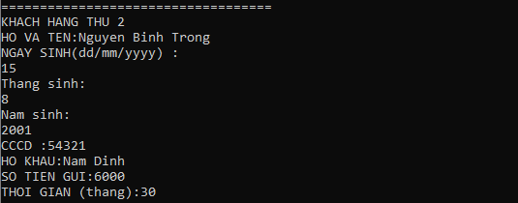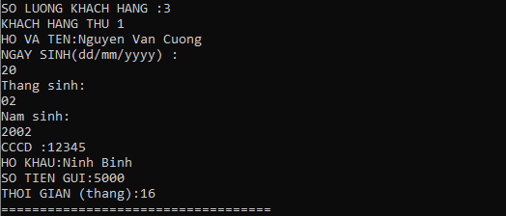

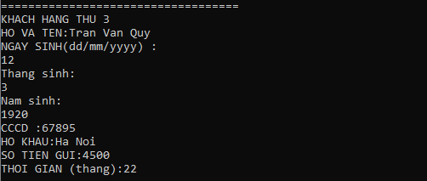

1. Hiển thị danh sách khách hàng

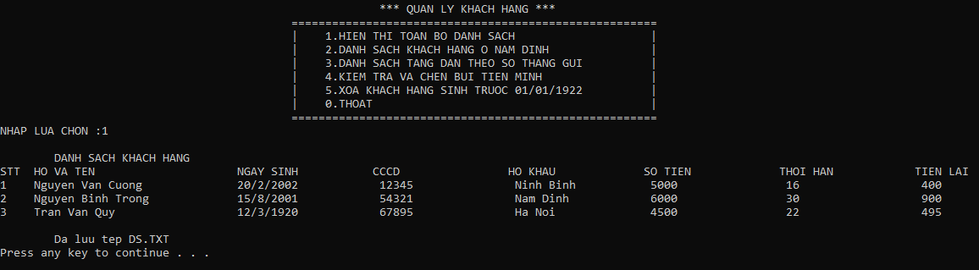

1. Hiển thị danh sách khách hàng có hộ khẩu tại Nam Định

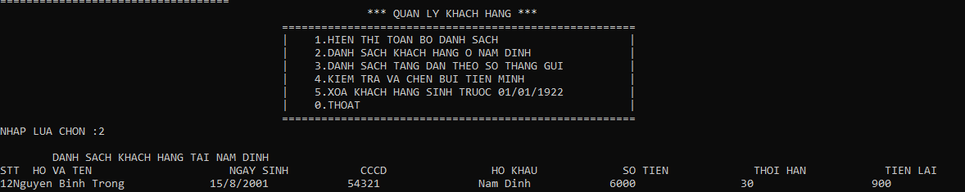

1. Sắp xếp danh sách khách hàng tăng dần theo thời gian gửi

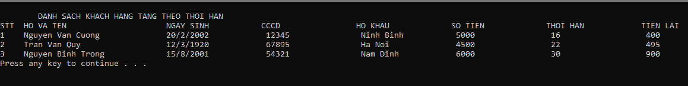

1. Kiểm tra và chèn khách hàng BÙI TIẾN MINH

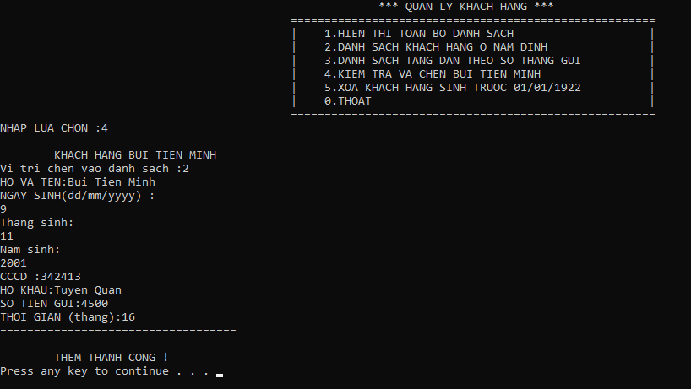

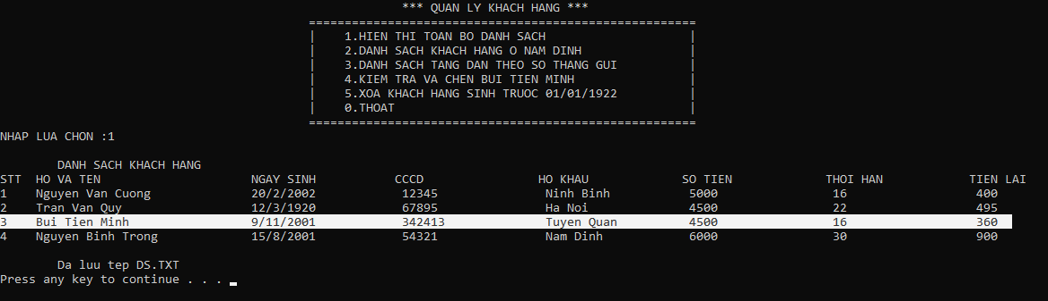

1. Xóa khách hàng sinh trước 01/01/1922

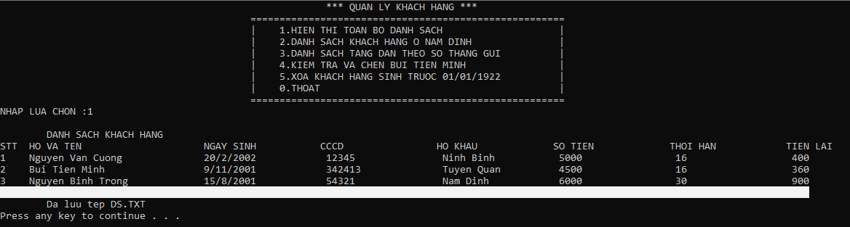

1. 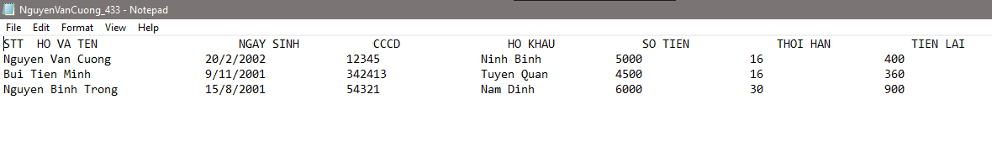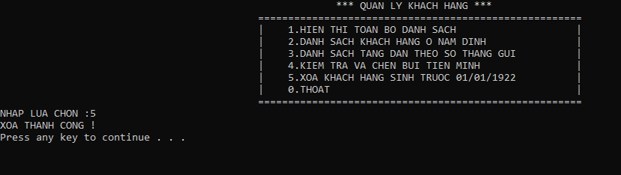Đọc ghi , xử lý tệp
2. **Đánh giá**

* Chương trình quản lý một phần nhỏ trong quản lý khách sạn nên còn nhiều thiếu sót về dữ liệu, giải thuật còn sơ sài, chưa rõ ràng.
* Cấu trúc dữ liệu còn sơ sài, thiếu nhiều chức năng trong thư viện, cần bổ sung nhiều . Giao diện chưa bắt mắt , cần cải thiện nhiều.

# **Tài liệu tham khảo**

## **Tài liệu học tập**

[1]. Trần Thị Hương, Lê Thị Thu Hiền, Tài liệu học tập Lập trình hướng đối tượng với C++, Trường Đại học Kinh tế Kỹ thuật Công nghiệp, 2020

## **Tài liệu tham khảo trên internet**

[1] <https://www.howkteam.vn/course/khoa-hoc-lap-trinh-c-can-ban/>

[2] <https://quantrimang.com/>

[3] <https://topdev.com/>

[4] <https://daynhauhoc.com/>

[5] <https://nguyenvanhieu.vn/>